PEDIDO DE PROVIDÊNCIAS Nº 241/2021
Conserto da calçada e cano de esgoto quebrado, que está causando transtornos à vizinhança, no Bairro Canudos.
Solicita-se, após os trâmites regimentais, que seja enviada cópia da presente proposição ao Poder Executivo, para que realize as seguintes providências:
Segundo o marador informou, que a RGE fez a troca de um poste de iluminação pública e foi quebrado um cano de esgoto, que está causando transtornos à vizinhança, pelo mau cheiro, na Rua Vidal Brasil, nº 1548, no Bairro Hamburgo Velho, em frente ao Hospital Unimed.
Novo Hamburgo, 03 de fevereiro de 2021.
Vereadora Lourdes Valim
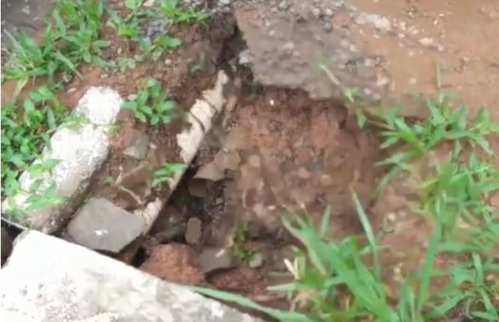
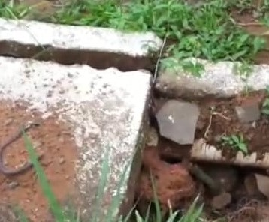

Obs.: redação conforme original da autora.
/RRS

